令和8年度
応募の手引き
朝倉市魅力づくり活動支援事業補助金
募 集 要 項

アイデアバンクの提案を活かした事業を募集します！

事業実施に必要な経費は市が補助します（50万円を上限）

【募集期間】令和8年4月１日（水）～令和8年5月29日（金）
【必着】

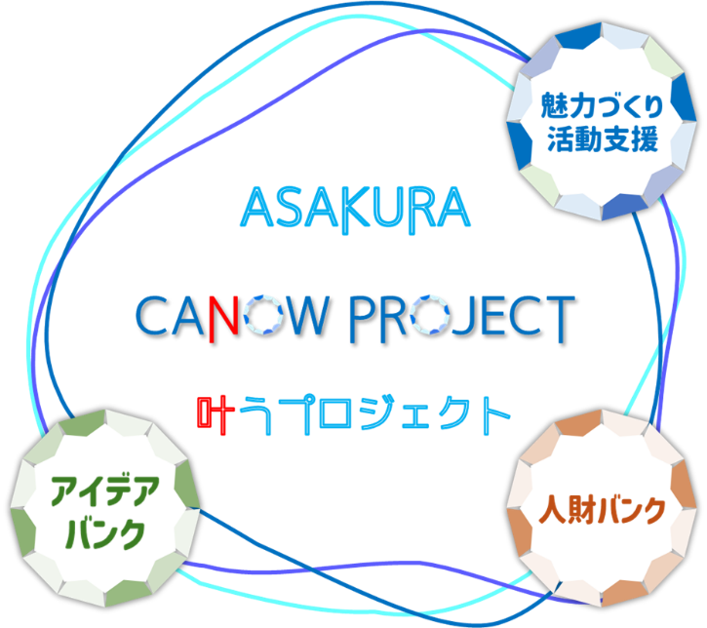

※この募集要項や必要な様式等は、市ホームページからダウンロードできます。
令和８年度朝倉市魅力づくり活動支援事業

●朝倉市魅力づくり活動支援事業とは
朝倉市の魅力を創出する取り組みや地域を元気にするイベントなどのアイデアとして、アイデアバンクに登録されている提案を朝倉市内で実施する団体を募集します。
魅力づくり活動支援事業とは、地域の魅力を創出する活動に主体的に取り組む地域人材の育成を通して、地域への愛着と誇りを持てる魅力ある地域づくりを推進することを目的としており、シティプロモーションのプロジェクト（Canow Project～叶うプロジェクト～）の一環として実施しています。
任意団体が、創意と工夫により企画・提案・実施する魅力づくり活動に対し、予算の範囲内で補助金を交付します。実施する取り組みは、朝倉市内で実施するものに限り、1団体につき50万円（補助率10分の10）を上限とします。

2 提案できる団体

いずれの補助金も、以下のすべての要件を満たす団体（法人格の有無は問わない）とします。
【要件一覧】
（１）５人以上で構成されている団体であること。
（２）宗教活動又は政治活動を主な目的とした団体ではないこと。
（３）暴力団ではないこと。また、暴力団若しくは暴力団員の統制下にある団体ではないこと。

3 対象となる事業

補助金の交付対象となる事業は、アイデアバンクに登録された提案を活用して市内で
行う事業であって、事業効果が高いと市長が認めるものであること。
ただし、上記要件にかかわらず、次のいずれかに該当する事業は対象としません。
（１）政治活動又は宗教活動を目的とする事業
（２）特定の個人又は団体のみが利益を受ける事業
（３）施設等の整備（不動産取得を含む。）を主な目的とする事業
（４）他の補助金等の助成を受けて行う事業
（５）国又は地方公共団体（外郭団体を含む。）から補助金等の交付を受けている事業
（６）公序良俗に反する事業
（７）その他市長が補助の対象として適当ではないと認めた事業
4 補助金の交付回数

アイデアバンクに登録された同一の提案を同一の任意団体が複数年実施する場合の補助金の交付は、通算３回まで。（審査あり）

5 補助対象経費

補助対象経費は、次に掲げるもので事業に直接必要な経費です。
支出項目 |  | 内容
1 | 報償費 | 講師・専門家等への報酬・謝金など
2 | 旅費 | 講師・専門家等への交通費、旅費など
3 | 消耗品費 | 消耗品、材料の購入費、原材料費など
4 | 燃料費 | 事業に使用する車両や機械の燃料費など
5 | 印刷製本費 | チラシ、パンフレット等の印刷費など
6 | 通信費 | ハガキ・切手代、物品等送料など
7 | 手数料 | 振込手数料等など
8 | 保険料 | 保険料（ボランティア活動保険等）など
9 | 使用料及び賃借料 | 会場使用料、車両、機材の借上料など
10 | その他 | 事業に特に必要な経費で市長が必要と認めるもの
（＊上記の支払いにおいて、ポイントカードの使用（ポイントの付与がされるもの）は不可とします。）

ただし、以下の経費は、対象外とします。
ア 任意団体の会員を対象とした報償費及び食糧費
イ 団体運営に関する経常的な経費（事務所賃借料、光熱水費等）
ウ 商品、景品、金券（商品券、図書券等）
エ 保険料のうち市が加入している市民活動保険の対象となっているもの
オ 備品（パソコンなど、耐用年数が長く長期にわたって使えるもの。事業実施に特に必要と認めた備品は、対象とします。）
カ 事業を一括して他の団体・機関へ実施させる場合の支出
キ 上記の他、事業実施に直接関係しない経費

6 事業の実施期間

提案が採択された団体に補助金の交付を決定した日（令和８年７月中旬～７月下旬予定）から令和９年２月２８日まで。

7 応募方法

次の必要書類を全てそろえ、応募期間内にシティプロモーション課へ提出してください。
必要書類 | ①朝倉市魅力づくり活動支援事業企画提案書（様式第１号）  ②事業収支予算書  ③団体概要書  ④会員名簿  ⑤その他団体又は団体の活動に関する資料（任意提出）
応募期間及び  受付 | 令和８年４月１日（水）～５月２９日（金）【必着】  受付：平日 午前８時３０分から午後５時１５分まで  ※郵送でも受け付けています。
書類の入手及び  提出先 | 〒838-8601朝倉市甘木２３２番地１ 朝倉市役所  担当：シティプロモーション課プロモーション推進係  電話：0946-22-1111（代表）  ※様式は市のホームページからもダウンロードできます。
※採択された場合、事業専用に団体名義の通帳作成をお願いいたします。

8 事業の採択

以下の審査を経て採択する事業を決定します。
（１）一次選考
提出された書類に基づく書面審査
（２）二次選考
プレゼンテーション（企画提案発表）
日時：令和８年 ７月２日（木） １４：００～ 予定
場所：朝倉市役所４階 ４０１会議室
〔審査項目〕次の項目により審査を行う予定です。
①的確性 ②公益性 ③実現性 ④有効性 ⑤先駆性 ⑥健全性
※二次選考に関する詳しいことは、応募団体に通知します。
※提出された書類の内容に沿って聞きとりを行い、審査します。
※ヒアリングに関する詳しいことは、応募団体に通知します。

９ 事業の広報

事業の「透明性」「公正性」を高めるため、応募、審査結果等に関する情報を広報します。
また、事業実施の過程で、チラシ、パンフレットなどを作成する場合には、『朝倉市魅
づくり活動支援事業』と明示するようにしてください。

【提出・お問い合わせ】
〒838-8601 福岡県朝倉市甘木232番地1
朝倉市役所 企画振興部シティプロモーション課
（担当：プロモーション推進係）
ＴＥＬ 0946-22-1111（代表）
Ｅ-mail city-pro@city.asakura.lg.jp

